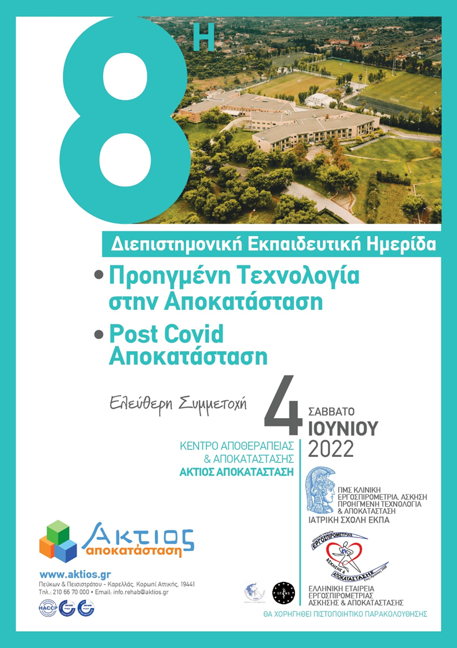
ΠΡΟΓΡΑΜΜΑ
8^{ης} Διεπιστημονικής Εκπαιδευτικής Ημερίδας
08:45 – 09:00 | Προσέλευση – Εγγραφές  Συντονισμός: Σ. Νανάς
09:00 – 09:15 | Έναρξη ημερίδας: K. Πρόυσκας ,Διευθύνων Σύμβουλος Ομίλου 'ΑΚΤΙΟΣ ΑΠΟΚΑΤΑΣΤΑΣΗ'  Προσφωνήσεις: Μ. Σγάντζος, Χρ. Ρούτση, Στ. Δημόπουλος
 | Προηγμένη Τεχνολογία στην Αποκατάσταση Ι Προεδρείο: Μ. Σγάντζος, Χρ. Ρούτση
09:15 – 09:45 | Προηγμένη Τεχνολογία στην Αντιμετώπιση της Δυσφαγίας: Α. Μίχου
09:45 – 10:15 | Ανίχνευση των διαταραχών κατάποσης με το ηλεκτροεγκεφαλογράφημα:  Α. Αλεξανδροπούλου
10:15 – 10:45 | Εικονική Πραγματικότητα στην Αποκατάσταση: Ν. Δημητριάδη
10:45 – 11:00 | Σχολιασμός, ερωτήσεις: Α. Δεσπότη, Β. Κωστάκου, Β. Μαρκάκη, Α. Παπαθανασίου
11:00 – 11:20 | Διάλειμμα
11:20 – 11:50 | Ανάπτυξη μοντέλου 'Aging in Place': Σ. Γεωργοπούλου
11:50 – 12:20 | Προηγμένη Τεχνολογία για Προσθετικά Μέλη: Π. Βαρθολομαίος
12:20 – 12:50 | Διεπαφές Εγκεφάλου Υπολογιστή στην Αποκατάσταση: N. Λεβεντάκης
12:50 – 13:05 | Σχολιασμός, ερωτήσεις: Π. Βοριωτάκης, Μ. Καραμουσαδάκης, Ε. Πατσάκη, Δ. Τζούμη
13:05 – 14:05 | Γεύμα - Ξενάγηση στο Κέντρο "Άκτιος"
Post - COVID Αποκατάσταση
Προεδρείο: A. Πρεκατές, Σ. Δημόπουλος
14:05 – 14:35 | COVID-19: Η πρώτη πανδημία του 21ου αιώνα: Ε. Μάγειρα
14:35 – 15:05 | Σύνδρομο μετά τη ΜΕΘ σε ασθενείς με COVID: Ε. Αγγελόπουλος
15:05 – 15:35 | Αναπνευστική Αποκατάσταση σε ασθενείς μετά COVID: Μ. Κουλοπούλου
15:35 – 15:50 | Σχόλια, ερωτήσεις: Ι. Βασιλειάδης, Α. Νικηφόρου, Ι. Χατζηγεωργίου, Τ. Ντόσκας
15:50 – 16:00 | Συμπεράσματα - Κλείσιμο ημερίδας: Ι. Βασιλειάδης, Γ. Βησσαράκης, Σ. Νανάς

1 Οργανωτική Επιτροπή
Προέδροι
Ρούτση Χριστίνα | Πνευμονολόγος – Εντατικολόγος MD, PhD, Καθηγήτρια, A’ Κλινική Εντατικής Θεραπείας Νοσοκομείου «Ευαγγελισμός», Διευθύντρια ΠΜΣ "Κλινική Εργοσπιρομετρία Ασκηση, Προγμένη Τεχνολογία & Αποκατάσταση"
Φιλίππου Αναστάσιος | Αναπληρωτής Καθηγητής Πειραματικής Φυσιολογίας Ιατρικής Σχολής ΕΚΠΑ
Καρατζάνος Λευτέρης | Εργοφυσιολόγος-Κλινικός Εργοφυσιολόγος MSc PhD, Εργαστήριο Κλινικής Εργοσπιρομετρίας, Άσκησης και Αποκατάστασης, Ιατρική Σχολή ΕΚΠΑ
Μέλη
Βασιλειάδης Ιωάννης | Αναπληρωτής Καθηγητής Ιατρικής Σχολής ΕΚΠΑ, Παθολόγος -Εντατικολόγος
Γεωργοπούλου Σταυρούλα | PhD, Καθηγήτρια, Διευθύντρια Εργαστηρίου Τεχνολογίας Ομιλίας, Φωνής & Επαυξητικής Εναλλακτικής Επικοινωνίας, Τμήμα Λογοθεραπείας Πανεπιστήμιο Πατρών
Δημητριάδη Νεφέλη | Επίκουρη Καθηγήτρια / Εικονική-Επαυξημένη-Μεικτή Πραγματικότητα και Κινηματογράφος Αριστοτέλειο Πανεπιστήμιο Θεσσαλονίκης
Δημόπουλος Σταύρος | Παθολόγος-Εντατικολόγος, Διευθυντής ΜΕΘ Ωνάσειου Καρδιοχειρουργικού Κέντρου, Αντιπρόεδρος ΕΛΕΕΡΓΑ, PhD, Ιατρική Σχολή, ΕΚΠΑ
Λάππα Καλλιοπη | MSc Εργοθεραπεύτρια, Ειδικός Υποστηρικτικής Τεχνολογίας, Εθνικό Κέντρο Αποκατάστασης, Πρόεδρος Ελληνικής Επιστημονικής Εταιρείας Υποστηρικτικής Τεχνολογίας
Λεβεντάκης Νικόλαος | Μηχανολόγος Μηχανικός ΕΜΠ, Msc Συστήματα Αυτομάτου Ελέγχου και Ρομποτικής ΕΜΠ, MSc Προηγμένη Τεχνολογία στην Αποκατάσταση ΕΚΠΑ, PhDc Ιατρικής Σχολής ΕΚΠΑ.
Λιναρδάτου Βασιλική | MSc, PhD, Νοσηλεύτρια ΠΕ, ΠΓΝΑ "Γ. Γεννηματάς"
Μάγειρα Ελένη | Παθολόγος - Εντατικολόγος MD PhD, Επίκουρη Καθηγήτρια, A’ Κλινική Εντατικής Θεραπείας Νοσοκομείου «Ευαγγελισμός», Ιατρική Σχολή, ΕΚΠΑ
Ρούσσου Γεωργία | cMSc Εργοθεραπεύτρια Κέντρο Αποκατάστασης "Θησέας"
Τοκμακίδης Σάββας | Ομ. Καθηγητής Εργοφυσιολογίας, ΤΕΦΑΑ, Δημοκρίτειο Πανεπιστήμιο Θράκης, Πρόεδρος Επιτροπής Εκπαίδευσης ΕΛΕΡΓΑ
Χατζηγεωργίου Ιωαννης | Παθολόγος MD, PhD, Διευθυντής ΕΣΥ Γ.Ν. Σύρου

Επιστημονική Επιτροπή
Πρόεδροι
Νανάς Σεραφείμ | Παθολόγος- Εντατικολόγος, Ομ. Καθηγητής Εντατικής Θεραπείας & Παθολογίας, Ιδρυτής ΠΜΣ "Κλινική Εργοσπιρομετρία Άσκηση, Προηγμένη Τεχνολογία & Αποκατάσταση"
Σγάντζος Μάρκος | Ιατρός Φυσικής Ιατρικής και Αποκατάστασης, Αναπληρωτής Καθηγητής Ανατομίας, Τμήμα Ιατρικής, Πανεπιστήμιο Θεσσαλίας
Βησσαράκης Γεώργιος | Ειδικός Ιατρός Αποκατάστασης, Επιστημονικός Διευθυντής του Άκτιος Αποκατάσταση
Μέλη
Αλεξανδοπούλου Αννα | MSc, PhDc, Λογοθεραπεύτρια του Άκτιος Αποκατάσταση
Βαγενά Ευθυμία | PhDc, Φυσικoθεραπέτρια (υδροθεραπεία) του Άκτιος Αποκατάσταση
Βαρθολομαίος Παναγιώτης | Επίκουρος Καθηγητής Τμήματος Πληροφορικής Εφαρμογές στη Βιοιατρική, Πανεπιστημιο Θεσσαλίας
Βοριωτάκης Παναγιώτης | Ειδικός Ιατρός Αποκατάστασης του Άκτιος Αποκατάσταση
Δημητρίου Μαρία | Πνευμονολόγος του Άκτιος Αποκατάσταση
Ζάβρας Κωνσταντίνος | Ειδικός Ιατρός Αποκατάσταση του Άκτιος Αποκατάσταση
Καλλονιάτης Θεόδωρος | MD, MSc, Ειδικός Παθολόγος Μονάδας Ανακουφιστικής Φροντίδας “ΓΑΛΙΛΑΙΑ”
Καραμουσαδακης Μιχαήλ | Διπλωματούχος Ηλεκτρολόγος Μηχανικός και Μηχανικός Υπολογιστών
Κατσίκη Ελένη | MSc, Νοσηλεύτρια Προϊσταμένη του Άκτιος Αποκατάσταση
Κατσούλα Χριστίνα | PhD, Επιστ. Συνεργάτης Εργαστηρίου Κλινικής Εργοσπιρομετρίας, Άσκησης και Αποκατάστασης
Κώνστα Ορσαλία | Κλινική Διαιτολόγος - Διατροφολόγος MSc,PhDc, Εργαστήριο Κλινικής Εργοσπιρομετρίας Άσκησης και Αποκατάστασης
Κωστάκου Βασιλική | cMSc, Λογοθεραπεύτρια Γ.Ν.Ν.Θ η "Σωτηρία"
Μαγκούτη Ελένη | MSc, PhD, Νευρολόγος Νοσοκομείου Γεννηματάς
Μαριδάκη Μαρία | Καθηγήτρια Εργοφυσιολογίας ΣΕΦΑΑ,ΕΚΠΑ
Μαρκάκη Βασιλική | MD PhD, Παθολόγος- Εντατικολόγος, Διευθύντρια ΕΣΥ, A’ Κλινική Εντατικής Θεραπείας Νοσοκομείου «Ευαγγελισμός»
Μπαχάρας Νικήτας | Διευθυντής της NOUS VR Ltd, Καλλιτέχνης Εικονικής Πραγματικότητας
Μπέζας Λουκάς | ΩΡΛ, Σύμβουλος του Άκτιος Αποκατάσταση
Μπότσας Κοσμάς | Παθολόγος του Άκτιος Αποκατάσταση
Νανάς Σεραφείμ | Παθολόγος- Εντατικολόγος, Ομ. Καθηγητής Εντατικής Θεραπείας & Παθολογίας, Ιδρυτής ΠΜΣ "Κλινική Εργοσπιρομετρία Άσκηση, Προηγμένη Τεχνολογία & Αποκατάσταση"
Νικηφόρου Αρετή | MSc, Νοσηλεύτρια Προϊσταμένη του Άκτιος Αποκατάσταση
Νταλιάνης Αργύριος | Καρδιολόγος MD PhD, Υπεύθυνος Ιατρείου Καρδιακής Ανεπάρκειας και Καρδιο-Ογκολογίας, Θεραπευτική Κλινική, ΠΓΝΑ "Αλεξάνδρα"
Ντόσκας Τριαντάφυλλος | Νευρολόγος MD, Συντονιστής Διευθυντής Νευρολογικής Κλινικής ΝΝΑ
Παναγοπούλου Νίκη | MSc, PhD, Επιμελήτρια ΓΝMA "Έλενα Βενιζέλου"
Παπαδόπουλος Ευάγγελος | Καθηγητής, Διευθυντής Εργαστηρίου Αυτομάτου Ελέγχου, Σχολή Μηχανολόγων Μηχανικών ΕΜΠ
Παπαζάχου Ουρανία | Καρδιολόγος, Διευθύντρια ΕΣΥ ΓΝΜΑ "Έλενα - Βενιζέλου, Επιστημ. Συνεργάτης του Εργαστήριου Κλινικής Εργοσπιρομετρίας, Άσκησης και Αποκατάστασης, Ιατρική Σχολή ΕΚΠΑ
Παπαθανασιου Αργυρώ | XR designer & developer, MA in Art & VR, PhD candidate, Τμημα Κινηματογράφου, Σχολή Καλων Τεχνών Α.Π.Θ., Managing Director & Συνιδρύτρια της εταιρείας ViRA Virtual Reality Applications
Πισζγα Ασπασία | MSc, PhDc, Ψυχολόγος, Επιστ. Συνεργάτης του Εργαστήριου Κλινικής Εργοσπιρομετρία Άσκησης και Αποκατάστασης, Ιατρική Σχολή ΕΚΠΑ
Πιτταράς Θεόδωρος | Αναπληρωτής Καθηγητής ΕΚΠΑ, Νοσοκομείο Αρεταίειο
Σιαφούρης Απόστολος | Νευρολόγος, Σύμβουλος του Άκτιος Αποκατάσταση
Σιδηράς Γεώργιος | MSc, PhD, Νοσηλευτής, Προϊστάμενος ΜΕΘ , ΓΝΑ ο «Ευαγγελισμός»
Τασούλης Αθανάσιος | MSc PhD,Καρδιολόγος, ΨΝΑ "Δαφνί", Επιστημ. Συνεργάτης του Εργαστήριου Κλινικής Εργοσπιρομετρία Άσκησης και Αποκατάστασης, Ιατρική Σχολή ΕΚΠΑ
Τσερκέζογλου Αλίκη | Γυναικολόγος – Ογκολόγος, Πρώην Συντονίστρια Διευθύντρια Β’ Γυναικολογικής Κλινικής Νοσοκομείου “Ο ΑΓΙΟΣ ΣΑΒΒΑΣ”, Διευθύνουσα Σύμβουλος Μονάδας Ανακουφιστικής Φροντίδας “ΓΑΛΙΛΑΙΑ”, Ι.Μ.Μ.Λ
Χαβελές Ιωάννης | MD PhD, Καρδιολόγος, Διευθυντής ΕΣΥ, ΓΝ ο "Ευαγγελισμός", Συνεργάτης του Εργαστηρίου Κλινικής Εργοσπιρομετρίας, Άσκησης και Αποκατάστασης
Χρηστάκου Αννα | Επίκουρη Καθηγήτρια Φυσικοθεραπείας, Πανεπιστήμιο Πελοποννήσου
Al Shamari Manal | Φυσικοθεραπεύτρια, PhDc, Επιστ. Συνεργάτης Εργαστηρίου Κλινικής Εργοσπιρομετρίας, Άσκησης και Αποκατάστασης

